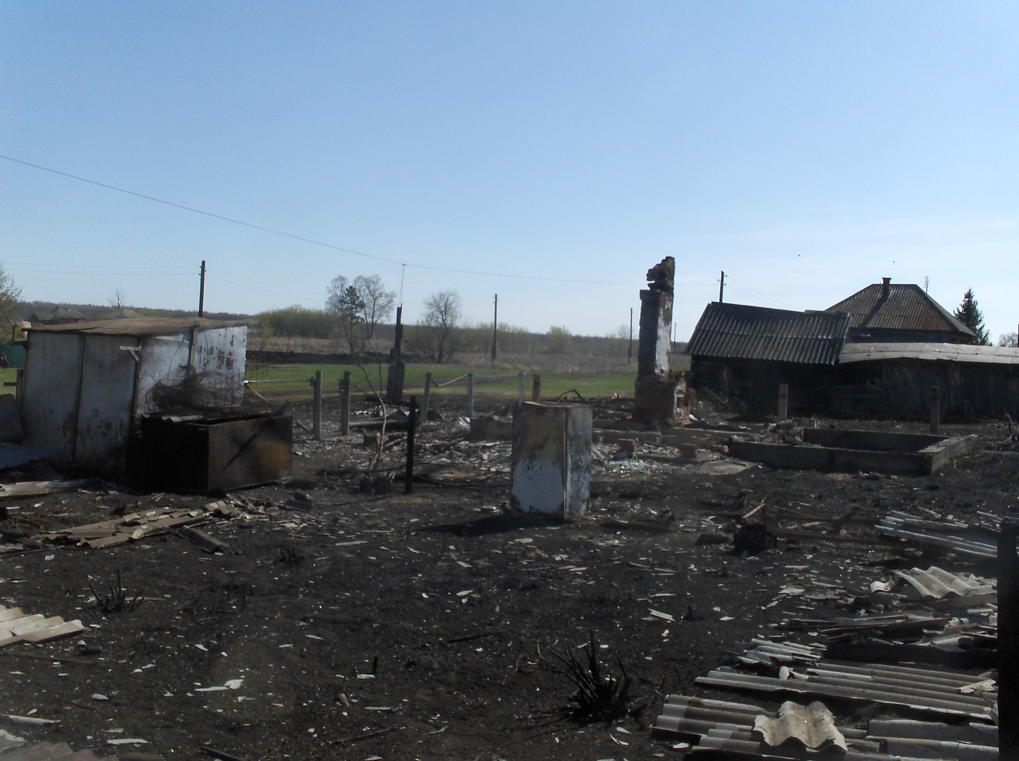
Беду лучше предупредить, чем потом тушить
По информации Отдела надзорной деятельности и профилактической работы по Тогучинскому району с 20 по 27 апреля на территории нашего района зарегистрировано 110 пожаров. С 22 апреля силы пожарной охраны переведены в режим повышенной готовности. На дежурство заступало по два караула, в боевой расчет была введена резервная техника.
Безусловно, в жаркую, сухую и ветреную погоду в нарушении всех правил пожарной безопасности жители жгут сухую траву, мусор, отсюда происходят поистине глобальные трагедии. Апогеем был четверг 23 апреля, когда за сутки спутником зафиксировано 55 термоточек и произошло 38 пожаров.
Первые сообщения о трагедиях поступили на пульт пожарной охраны утром и закончились в 02.30 следующих суток.
11.32 сгорели надворные постройки в селе Сурково, на площади 58 кв.м.
13.20 произошел пал травы на окраине села Боровое. Только благодаря самоотверженным действиям наших спасателей – пожарных ПЧ-70, администрации Зареченского сельсовета, Мирновского лесхоза и местных жителей удалось оградить населенный пункт от огромной беды.
14.06 в Тогучине произошло возгорание надворных построек на площади 52 квадратных метра.
14.52 в селе Красный Яр огнем уничтожен частный дом и три дачных домика. Огненная стихия преодолела шоссейную дорогу Тогучин - Васино, затем железнодорожную, и вплотную придвинулась к с. Красный Яр. Местные жители пытались противостоять огню своими силами. Но стихия оказалась сильнее. Сразу после тушения пожара в с. Боровом, боевые расчеты лишь успели заправить автоцистерны водой, и вновь выдвинулись на помощь. В ликвидации стихии в течении трех часов также принимали участие и патрульно-маневренная группа Тогучинского района, добровольная пожарная дружина управления ветеринарии, отдел лесных отношений, Тогучинское ТЖРП, администрация Тогучинского района.
16.27 загорелось здание склада на площади более 500 кв. м., расположенное на территории Курундусского элеватора. С огнем боролись в течении более двух часов отдельные посты ПЧ-105 п. Шахта и с. Коурак, патрульно-маневренная группа Кировского сельсовета, добровольная пожарная команда села Березиково.
17.06 в Тогучине на улице Ленина произошел пожар, в результате которого огнем полностью уничтожен жилой дом, второй поврежден частично, еще на одном участке повреждены надворные постройки.
В тушении пожара были привлечены боевой расчет ведомственной пожарной охраны ИК-14, подвоз воды осуществляло ООО «Городская вода». В дальнейшем, после ликвидации пожара в с. Красный Яр, прибыл и расчет ПЧ-70.
18.20 произошло возгорание пилорамы в Тогучине по улице Гутовской. Огнем уничтожена пилорама, грузовой автомобиль, большое количество строительного леса.
По всем произошедшим пожарам ОНД и ПР по Тогучинскому району проводятся доследственные мероприятия. Ущерб, причины трагедий устанавливаются.
Напомним, что с 22 апреля сотрудники Отдела надзорной деятельности и профилактической работы по Тогучинскому району проводят профилактические рейды. В ходе рейдов по фактам сжигания мусора, сухой травы составлены административные протоколы в отношении 11 граждан, один – в отношении юридического лица. За несвоевременную очистку территории составлен 21 протокол: 4 – в отношении граждан, 10 – должностных лиц и 7 – юридических.
Заместитель начальника ПЧ-105 Федотов Е.А.

